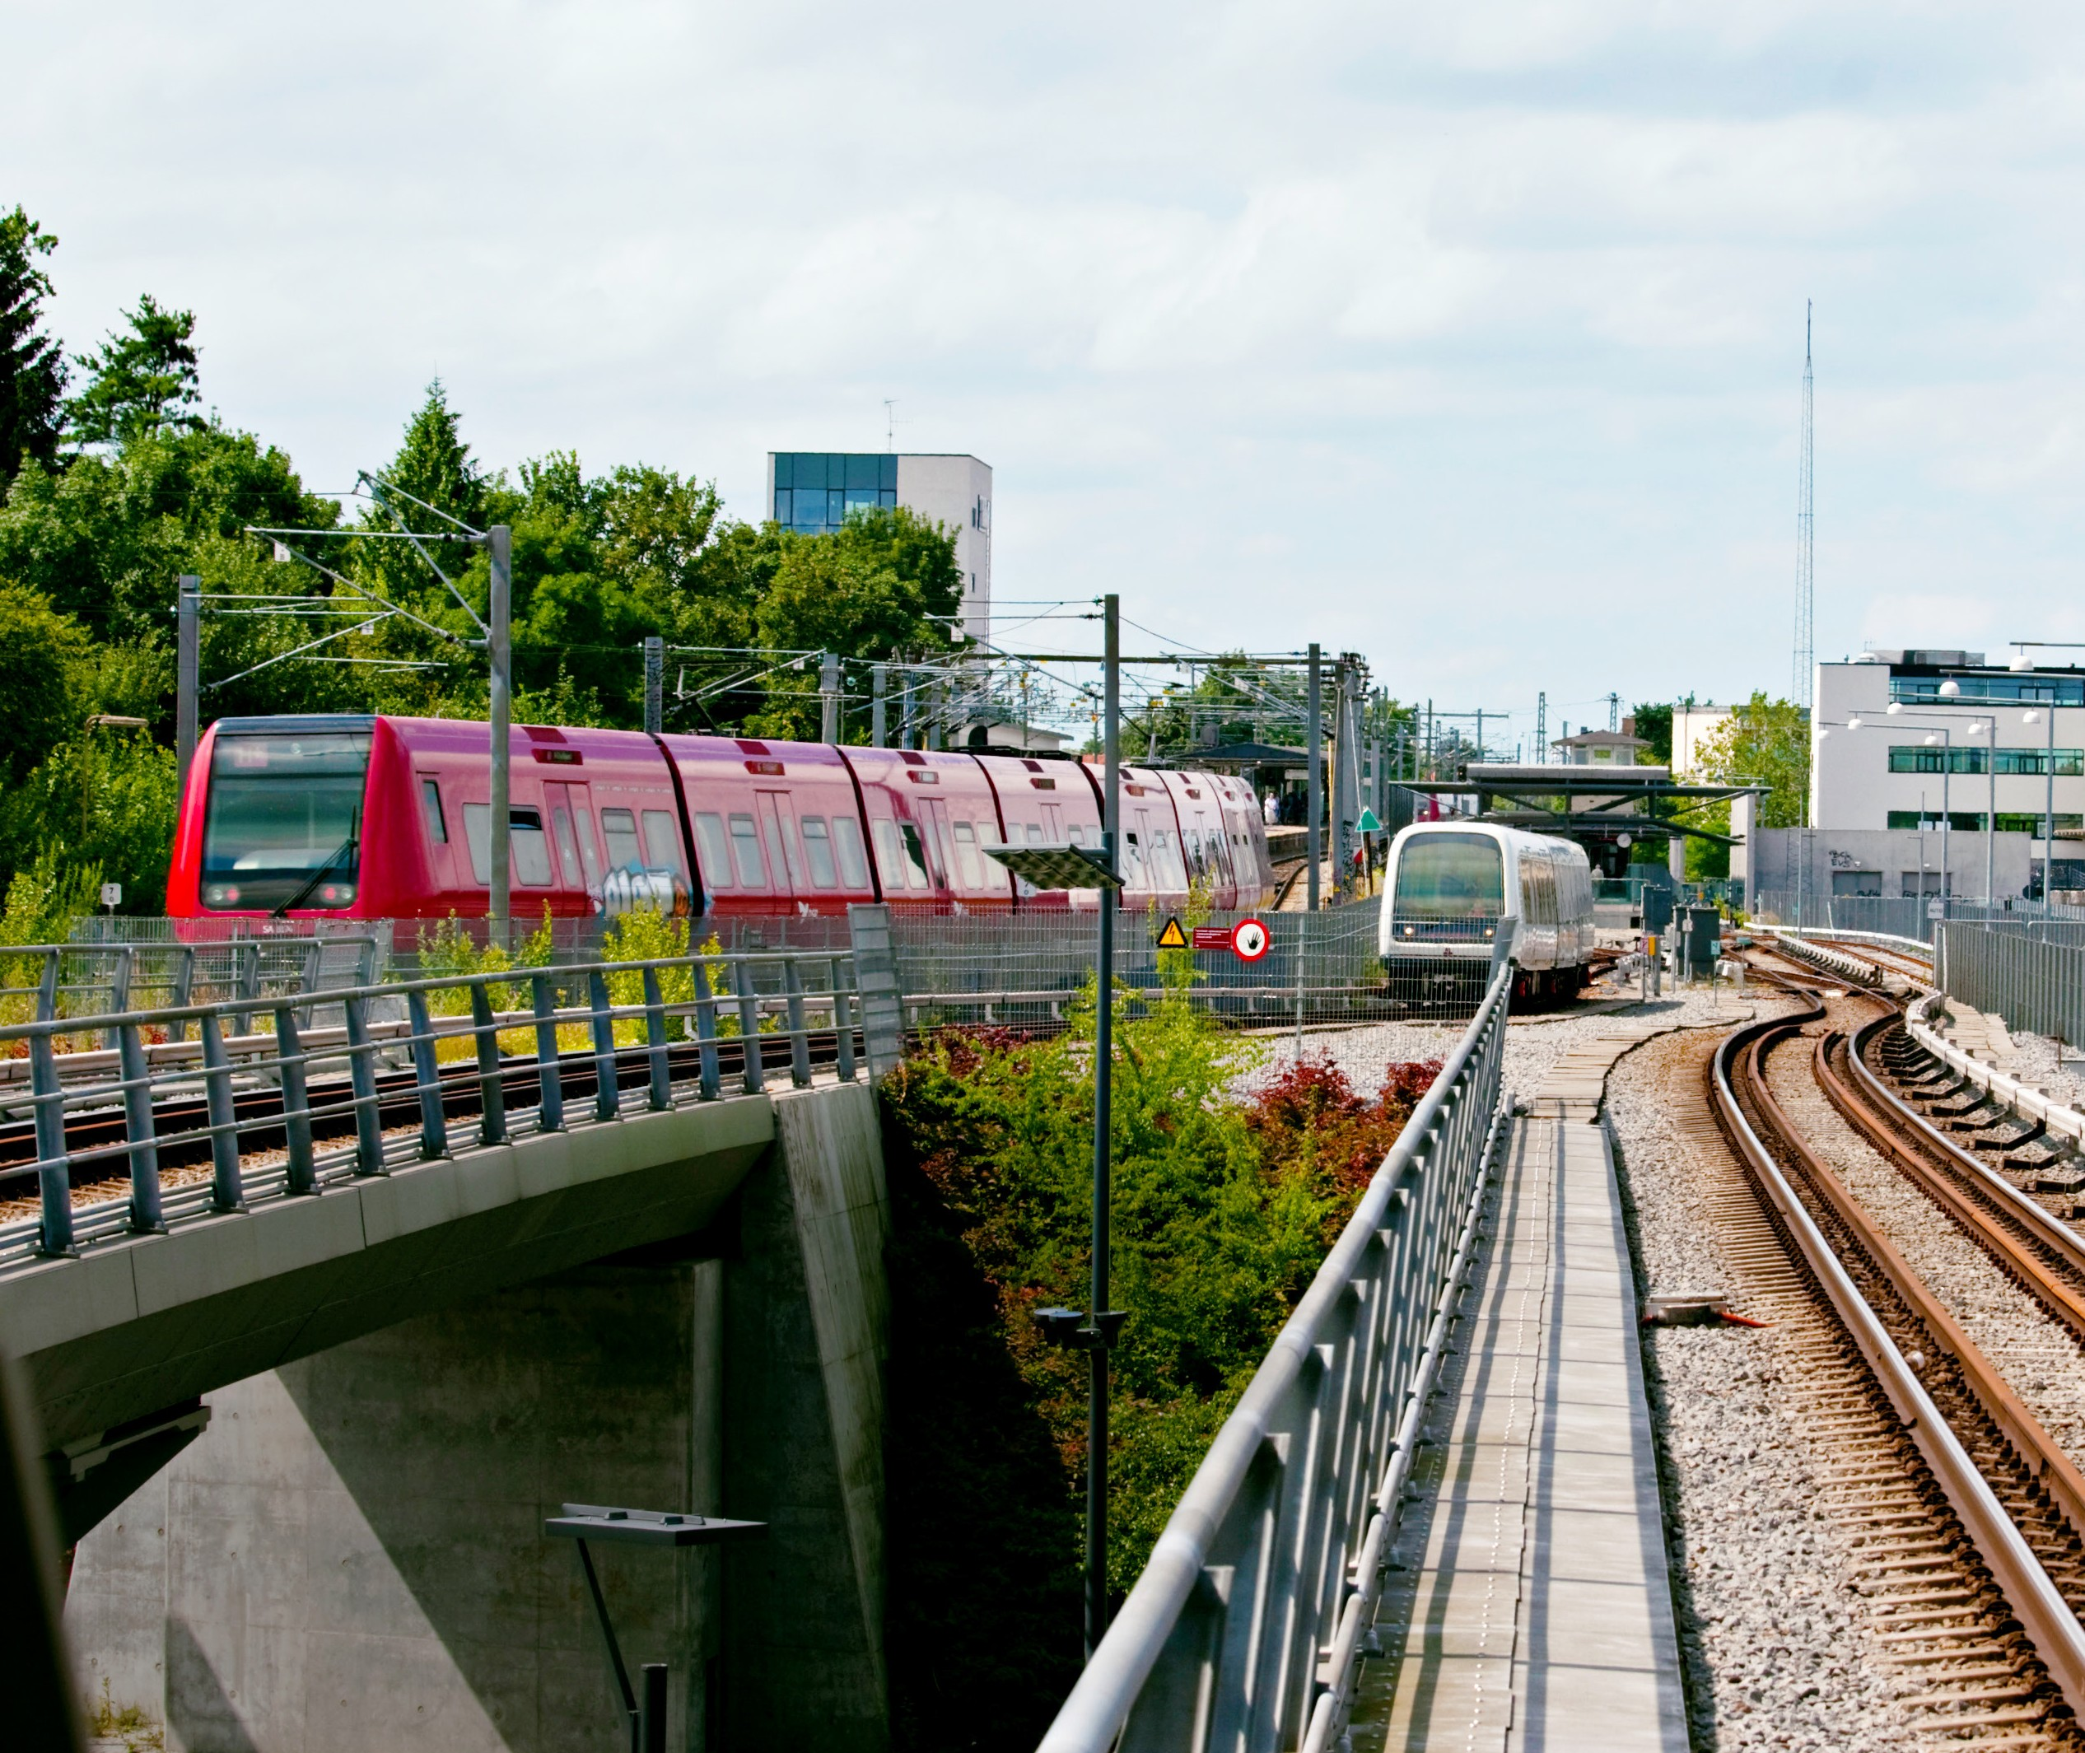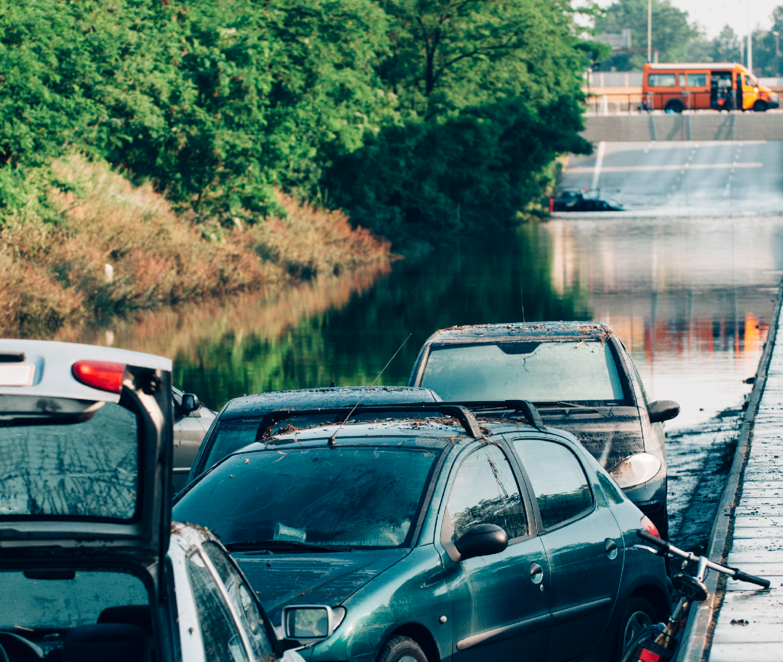
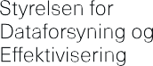

Gummistøvleindekset hjælper beredskabet til en mere effektiv indsats
Med Gummistøvleindekset kan beredskabet nu bruge langt mere detaljerede data til at forudsige konsekvenserne ved forhøjet vandstand. Det giver bedre mulighed for at planlægge og håndtere kritiske situationer.

Når stormfloder rammer, og havvandet stiger, kan det have alvorlige konsekvenser. I de situationer har beredskabet akut behov for at vide, hvor der bliver oversvømmet, og hvor høj vandstanden bliver, så de kan planlægge og prioritere de mest effektive tiltag
– og dermed minimere risikoen for skader. For eksem­ pel har de brug for at vide, om de skal allokere pumper og spærringer til de berørte områder, og de skal kunne planlægge, hvordan de kommer frem i de
ramte områder.

Styrelsen for Dataforsyning og Effektivisering har derfor udviklet Gummistøvleindekset. Værktøjet angiver vanddybden i intervaller på 10 centimeter. Vanddybderne illustreres ved seks farvekoder, så man hurtigt kan få et overblik over, hvor der er meget dybt, og hvor man godt kan begive sig ud.

”Hvis man forestiller sig, at der kommer stormflod, så vil fx et beredskab have behov for at vide, om der ligger 20 centimeter eller én meter vand i et bestemt område.
Det er afgørende for, hvordan de skal løse den udfor­ dring, de står overfor,” siger Jørgen Bierrings, overkar­ tograf i Styrelsen for Dataforsyning og Effektivisering (SDFE), og uddyber:
”Hvis indsatslederen kan se det på et kort, så kan vedkommende bedre og meget mere effektivt prioritere indsatsen – og det skal Gummistøveindekset
hjælpe med.”

Kombination af flere datakilder Gummistøvleindekset blev udviklet i sin første udgave i 2012 i samarbejde med Beredskabsstyrelsen. Den
udgave havde form af et program, der lå på en usb­disk, og som kun blev brugt i krisesituationer.

Men da der kom en ny udgave af klimatilpasningsværk­ tøjet ”Havvand på Land” i 2017, som Gummistøvleindek­ set byggede på, besluttede SDFE sig for at videreudvik­ le Gummistøvleindekset og koble det med andre geodata. Det giver et mere præcist værktøj, der kan hjælpe beredskaber med at træffe beslutninger på et mere oplyst grundlag.

Den nye version af Gummistøvleindekset består af frie geografiske data fra Havvand på land sammensat med data om højden på det danske vejnet. Det betyder, at man i Gummistøvleindekset også kan se, hvor vådt der er på vejene. Det kan blive yderst brugbart for fx et beredskab, der er på vej ud for at evakuere et berørt område.

Værktøjet tilbydes derfor i to udgaver: Gummistøvlein­ dekset tilbydes som en webtjeneste, der kan indgå i andre professionelle løsninger, og som en del af SDFE’s Kortviser, som henvender sig til borgere, der fx kan få visualiseret konsekvenserne af en given stormflod i deres lokalområde.

Danmarks Højdemodel, Havvand på Land og GeoDanmark-data

Klimatilpasningsværktøjet ”Havvand på Land” angiver arealer, der teoretisk kan oversvømmes af havvand ved en given vandstand. Havvand på Land bygger på Dan­ marks Højdemodel, der er en

del af de frie geografiske data og dækker over en samling af forskellige produkter, der viser højdeforholdene i land­ skabet i forhold til det gennemsnitlige havniveau.

GeoDanmark er et samarbejde mellem Styrelsen for Dataforsyning og Effektivisering og kommunerne om kortlægning af by og landskab. GeoDanmark­data inde­ holder blandt andet data om det danske vejnet og højden på disse (koter).

Læs mere på www.sdfe.dk

